- Phân tích yêu cầu
Actor chính:
- Bệnh nhân:
+ Bệnh nhân vãng lai: tìm kiếm bác sĩ, xem thông tin bác sĩ chi tiết
+ Bệnh nhân đã đăng nhâp: tìm kiếm bác sĩ, xem thông tin bác sĩ chi tiết, chọn giờ và đặt lịch khám
- Lễ tân:
+ Thêm lịch làm việc mới và cập nhập trạng thái lịch khám
- Quản lý phòng khám:
+ Xem báo cáo doanh thu theo tháng
+ Xác định yêu cầu đăng nhập và thao tác bệnh nhân vãng lai dùng được

Yêu cầu chức năng
Mã chức năng | Đối tượng sử dụng | Mô tả chức năng
FR-01 | Bệnh nhân | Cho phép bệnh nhân tìm kiếm bác sĩ
FR-02 | Lễ tân | Cập nhập trạng thái lịch khám cho đơn khám
FR-03 | Bệnh nhân đã đăng nhập | Chọn giờ và đặt lịch khám
FR-04 | Lễ tân | Cập nhập lịch làm việc mới
FR-05 | Bệnh nhân | Cho phép bệnh nhân xem thông tin chi tiết của bác sĩ

Yêu cầu phi chức năng
Mã yêu cầu | Mô tả
WA-01 | Hệ thống phải đảm bảo khả năng hoạt động khi có lượng lớn người truy cập (phản hồi dưới 1 giây khi có 500 người hoạt động)
WA-02 | Hệ thống đảm bảo hoạt động ổn định liên tục 24/24
WA-03 | Khả năng tiếp cận cao, dễ dùng, dễ nhìn phù hợp cho mọi lứa tuổi

- Vẽ Use Case Diagram tổng quát
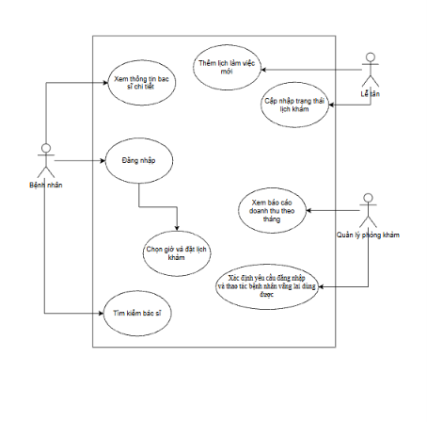
- Đặc tả Main Flow
UC: FR-03
Các bước đặt lịch khám:
- Bênh nhân đăng nhập vào hệ thống
- Bênh nhân tìm kiếm bác sĩ, xem chi tiết
- Bệnh nhân chọn giờ và đặt lịch
- Hệ thống kiểm tra lịch trống của bác sĩ trước khi xác nhận
- Hệ thống trả về kết quả cho bệnh nhân

- Đặc tả Alternative FLow
Từ bước 4 của Main FLow
4.A1. Hệ thống kiểm tra thấy giờ khám bệnh nhân chọn đã có người đặt => Báo lỗi lịch khám và không tạo lịch
5. Xác định class, thuộc tính, phương thức
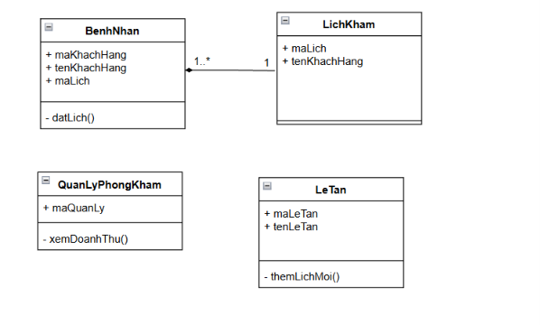
6.
